МИНИСТЕРСТВО НАУКИ И ВЫСШЕГО ОБРАЗОВАНИЯ РОССИЙСКОЙ ФЕДЕРАЦИИ

ФЕДЕРАЛЬНОЕ государственное БЮДЖЕТНОЕ
образовательное учреждение
высшего образования
«НОВОСИБИРСКИЙ ГОСУДАРСТВЕННЫЙ ТЕХНИЧЕСКИЙ УНИВЕРСИТЕТ»
_________________________________________________________________

Кафедра защиты информации



ЛАБОРАТОРНАЯ РАБОТА №1
по дисциплине: «Программирование»
на тему: «Абстрактные структуры данных»
^{Выполнил:}  ^{Студент гр. «АИ-42», «АВТФ»,}  ^{Федоров Владислав Андреевич}  ^{«___» ______ 2026г}  ______________________  ^{(подпись)} | ^{Проверил:}  ^{Старший преподаватель ЗИ}  ^{Исаев Глеб Андреевич}  ^{«___» ______ 2026г}  ______________________  ^{(подпись)}
Новосибирск 2026

СОДЕРЖАНИЕ

ВВЕДЕНИЕ 3
Ход выполнения 4
Вывод 13

ВВЕДЕНИЕ
Цели и задачи работы: изучение алгоритмов формирования и работы с абстрактными структурами данных.
Задание к работе:
Самостоятельно решить задачи всоответствии с индивидуальным вариантом.
ХОД ВЫПОЛНЕНИЯ
Задание 1: Я реализовал структуры стек (Рисунок 1) в stack.cpp, очередь (Рисунок 2) в queue.cpp, массив (Рисунок 3) в array.cpp, двусвязный список (Рисунок 4) в DoubleLinkedList.cpp, односвязный список (Рисунок 5) в ForwardLinkedList.cpp и АВЛ дерево (Рисунок 6) в AVL_Tree.cpp. Потом реализовал интерфейс для взаимодействия со структурами (Рисунок 7). Также реализовал парсинг команды из консоли (Рисунок 8). Также сделал взаимодействие с файлом (Рисунок 9). Все действия со структурами записываются в файл, еще их можно оттуда прочесть при их наличии. Взаимодействие с программой происходит с помощью такой команды «./structures --file file.data.txt --querry '[cmd] [structName] [value] [index]» для C++ и Go

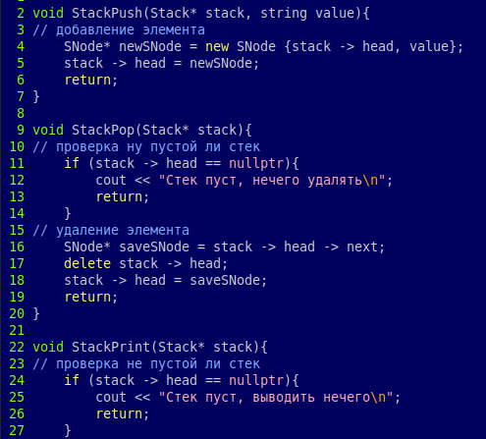
Рисунок 1 — реализация stack

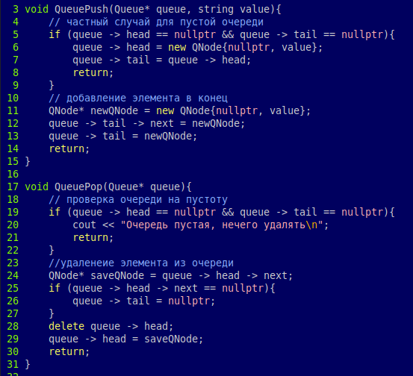
Рисунок 2 — реализация queue

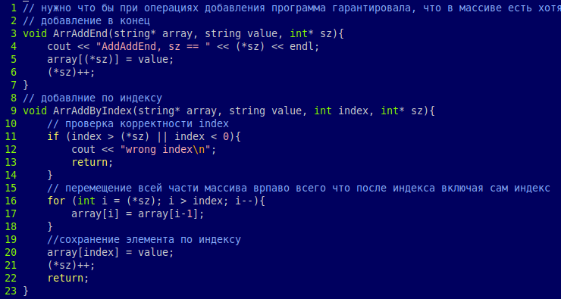
Рисунок 3 — реализация массива

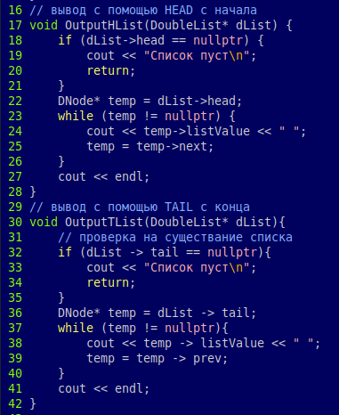
Рисунок 4 — Реализация двусвязного списка
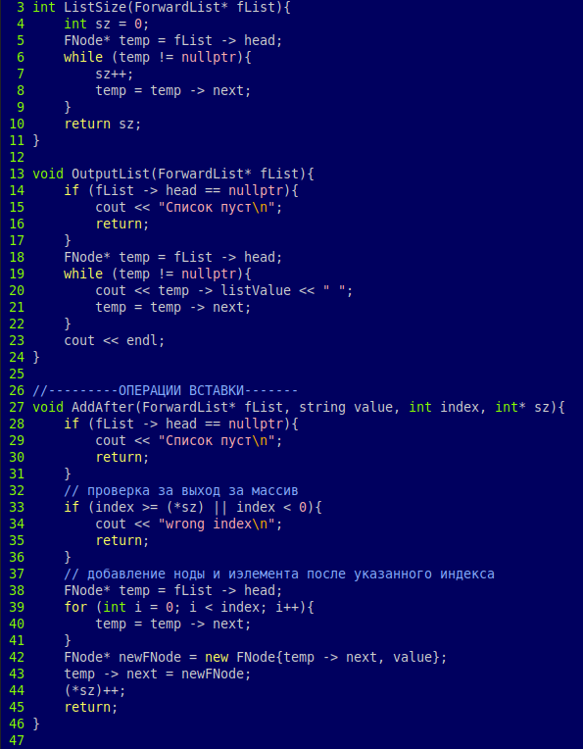
Рисунок 5 — реализация односвязного списка

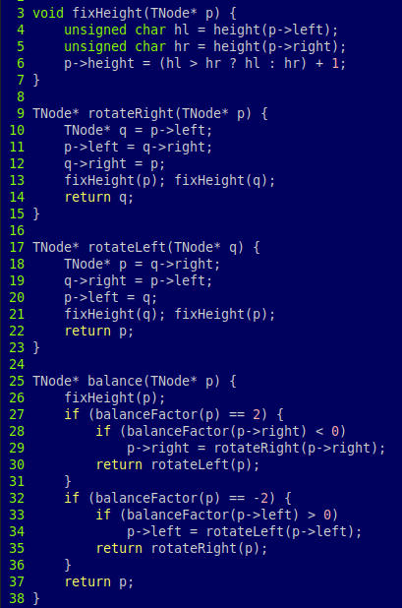
Рисунок 6 — реализация АВЛ дерева
Задание 2:
Реализовал интерфейс работы со всеми этими структурами (Рисунок 7). Также реализовал работу с файлом (Рисунок 8). Все изменения сохраняются в файле.
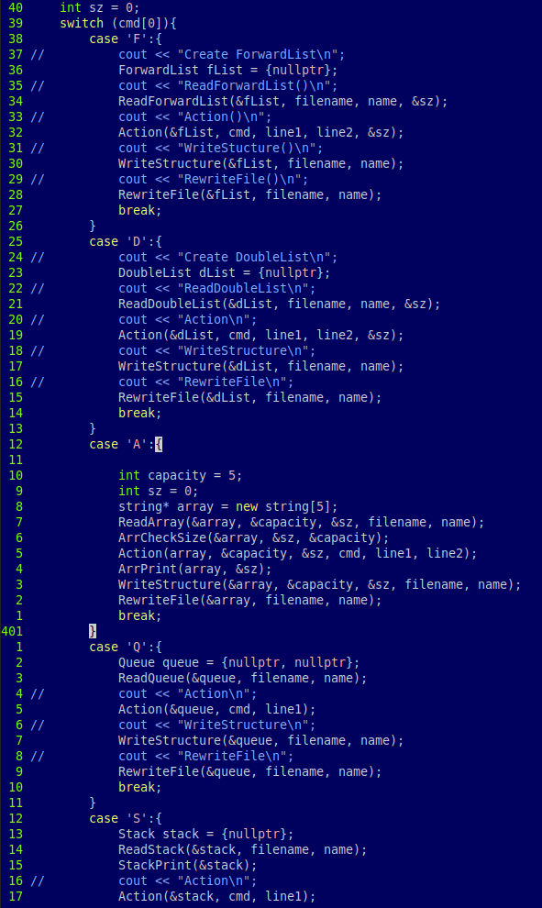
Рисунок 7 — интерфейс для работы со структурами.

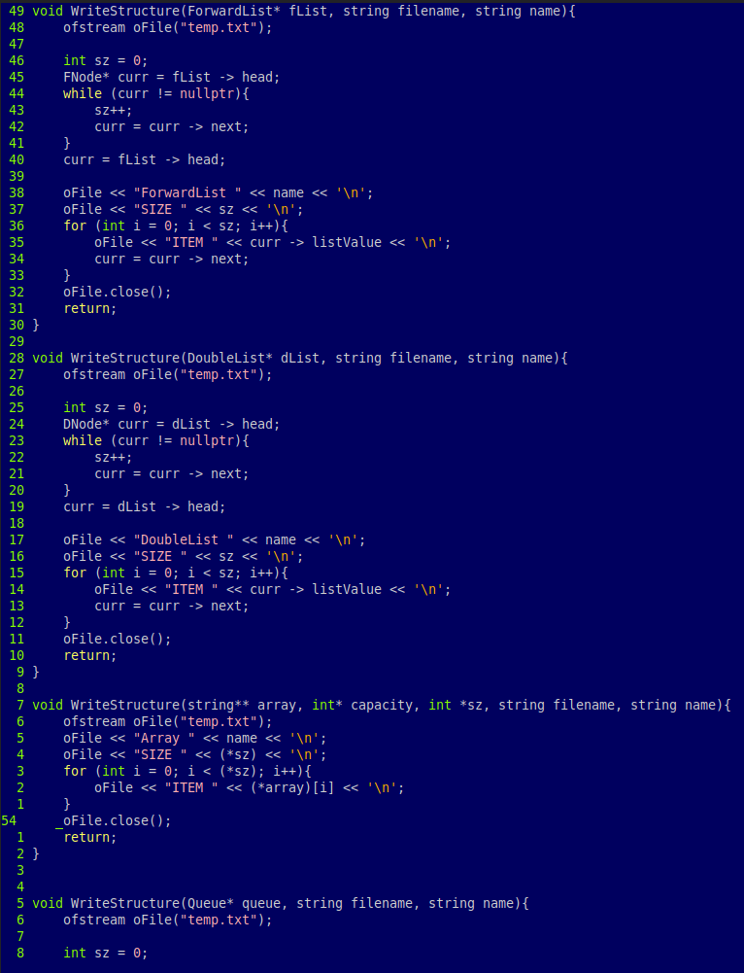
Рисунок 8 — функции для работы с файлом

Задание 3:
Тип контейнера | Добавление | Удаление | Чтение
Массив | В начало: O(n)  В конец: O(1)  В середины O(n) | Из начала: O(n)  Из конца O(1)  Из середины: O(n) | Из начала: O(1)  Из конца: O(1)  Из середины: O(1)
Односвязный список | В начало: O(1)  В конец: O(n)  В середины: O(n) | Из начала: O(1)  Из конца: O(n)  Из середины: O(n) | Из начала: O(1)  Из конца: O(n)  Из середины: O(n)
Двусвязный список | В начало: O(1)  В конец: O(1)  В середины O(n) | Из начала: O(1)  Из конца: O(1)  Из середины: O(n) | Из начала: O(1)  Из конца: O(1)  Из середины: O(n)
Очередь | O(1) | O(1) | Из конца: O(1)  Из начала O(1)
Стек | O(1) | O(1) | O(1)
АВЛ дерево | O(log n) | O(log n) | O(log n)
Таблица 1 — сложность операций
Задание 4
Массив
Преимущества: мгновенный доступ по индексу за O(1) и компактность в памяти.
Недостатки: медленная вставка и удаление из середины или начала за O(N) из-за необходимости сдвигать все элементы, требование непрерывного участка памяти и дорогое расширение. Поиск по значению в неотсортированном массиве также O(N).
Идеально подходит для хранения данных с частым доступом по индексу.
Односвязный список
Преимущества: быстрые операции в начале за O(1), динамический размер и отсутствие необходимости сдвигать элементы при вставке в середину.
Недостатки: нет произвольного доступа, медленные операции в конце за O(N), плохая кэш-локальность и накладные расходы на хранение указателей. Идеален для реализации стеков или частых операций в начале.

Двусвязный список
Преимущества: все те же преимущества что и у односвязного списка но добавляет быстрые операции с обоих концов за O(1) и двунаправленный обход.
Недостатки: еще больше памяти. Каждый узел хранит два указателя — next и prev, плохая кэш-локальность.
Идеален для Deque, LRU-кэшей или навигации в обе стороны.

Стек
Преимущества: операции Push и Pop выполняются за O(1).
Недостатки: ограниченный доступ и отсутствие поиска.
Отлично подходит для отката действий (Undo), обхода в глубину (DFS) и парсинга выражений.
Очередь
Преимущества: добавление в конец и удаление из начала работают за O(1), обеспечивает обработку задач в порядке поступления.
Недостатки: нет доступа к середине и нет поиска.
Идеально для планировщиков, обработки сообщений и обхода в ширину (BFS).
АВЛ-дерево
Преимущества: гарантирует логарифмическое время O(log N) для поиска, добавления и удаления даже на огромных объемах данных. Никогда не вырождается в список, обход in-order выдает элементы в отсортированном порядке.
Недостатки: Реализация сложная (требует поворотов и балансировки, расходует много памяти т. к. на каждый узел хранятся значение, высота и два указателя, плохая кэш-локальность.
Идеально для баз данных и словарей, где критична скорость поиска.

Задание 5

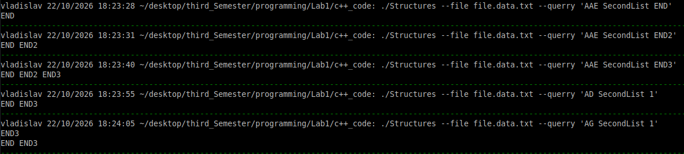
Рисунок — взаимодействие с Array

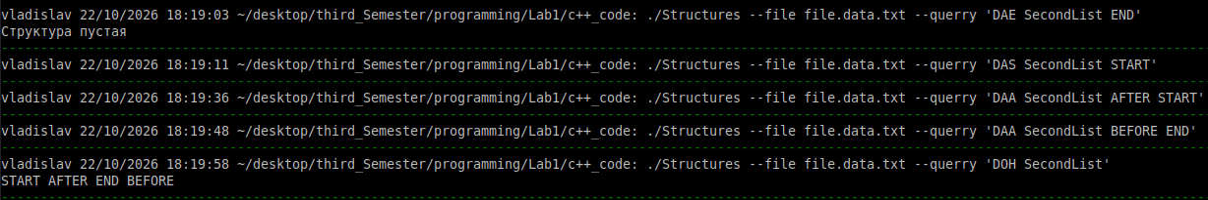
Рисунок — взаимодействие с Двусвязным списком

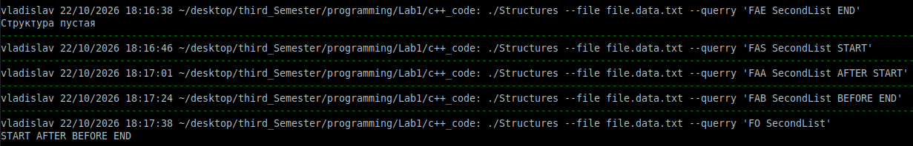
Рисунок — взаимодействие с Односвязным списком

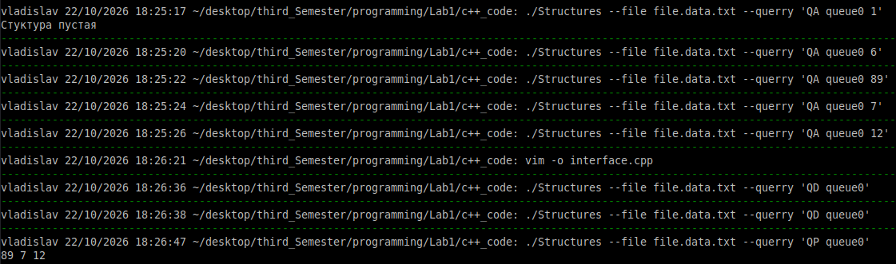
Рисунок — взаимодействие с Очередью

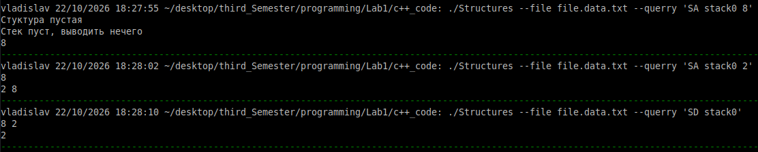
Рисунок — взаимодействие со Стеком

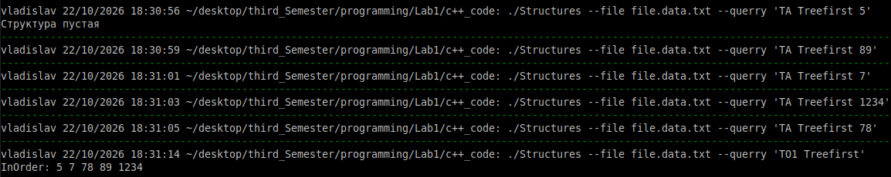
Рисунок — взаимодействие с АВЛ деревом

Визуализация структур:
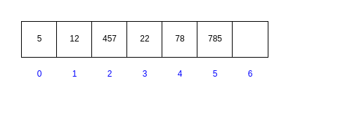
Рисунок —Массив

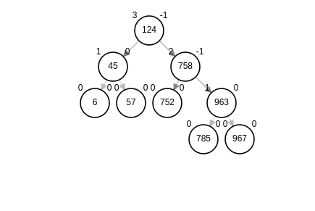
Рисунок — АВЛ дерево

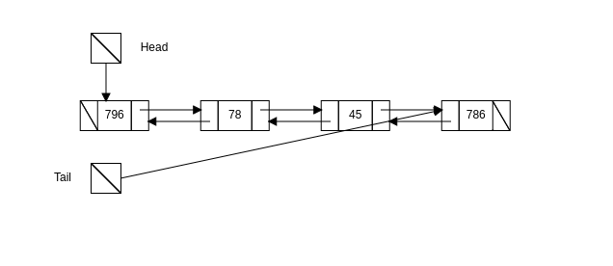
Рисунок — Двусвязный список
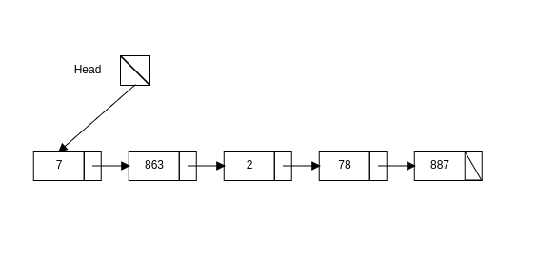
Рисунок — Односвязный список.

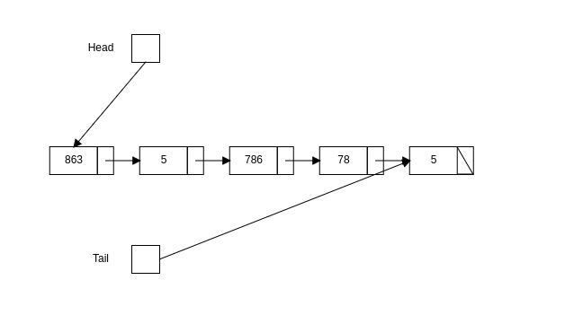
Рисунок — Очередь.

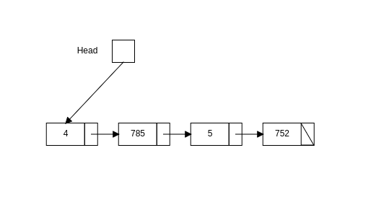
Рисунок — Стек.

Ссылка на репозиторий:
ssh - git@github.com:surbaisse/firstLab_2026_autumn.git
https - https://github.com/surbaisse/firstLab_2026_autumn.git

Вывод
В ходе лабораторной работы были реализованы и проанализированы шесть структур данных: массив, односвязный и двусвязный списки, стек, очередь и АВЛ-дерево. Сравнение показало, что выбор структуры напрямую зависит от задачи: массивы обеспечивают быстрый доступ по индексу O(1), списки — эффективные вставки и удаления, стек и очередь — идеальны для LIFO/FIFO-логики, а АВЛ-дерево гарантирует логарифмическое время O(log N) для поиска и изменения данных. Таким образом, главный итог работы — понимание того, что не существует универсальной структуры, и умение выбирать оптимальный инструмент под конкретные требования по скорости и памяти.

